Buty Emel - gwarancja najwyższej jakości
Jeśli poszukujesz najwygodniejszego obuwia dla swojej pociechy, to buty Emel będą najlepszym rozwiązaniem. Sprawdź, który model najbardziej przypadnie do gustu twojemu dziecku.

Jeśli poszukujesz wygodnego i praktycznego obuwia dla najmłodszych, to buty Emel spełniają wszystkie twoje warunki. Jest to kwintesencja tworzenia produktu z pasją, dbając o najmniejszy szczegół. Sprawdź, który model najbardziej spodoba się twojemu dziecku.

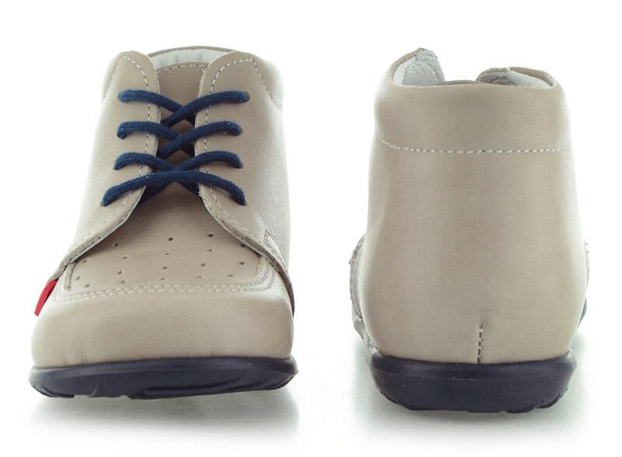
Wygodne i uniwersalne
Dbanie o komfort i bezpieczeństwo naszych dzieci jest sprawą kluczową każdego rodzica. Staramy się dobierać ubrania i akcesoria, które nie podrażniają ich delikatnej i wrażliwej skóry oraz zapewniają swobodę ruchów. Ważna jest dla nas jakość materiałów oraz precyzyjne wykonanie. Te wszystkie założenia spełniają buty Emel, które dodatkowo posiadają jeszcze jedną zaletę. Są projektowane przez pasjonatów, którzy tworzą indywidualne kopyta dla każdego modelu. Jest to gwarancja profesjonalności, która wyróżnia tę markę na tle innych. Możesz dobrać odpowiednie obuwie dla swojego malucha na każdą porę roku oraz dopasować je do odpowiedniego wieku.

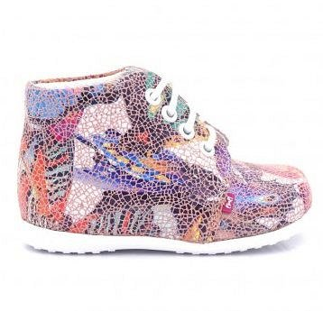
Gdzie kupić buty Emel?
Buty Emel dostępne są w sklepie internetowym Baby Center, który specjalizuje się w odzieży, obuwiu oraz niezbędnych akcesoriach i zabawkach dla dzieci. Posiadamy najnowszą kolekcję tej marki, która charakteryzuje się oryginalnym wzornictwem i radosnymi kolorami. Wybierz najlepszy model dla swojej pociechy!

